ΝΕΑ ΤΟΠΙΚΗ ΓΡΑΜΜΗ 811 ΠΟΥ ΕΞΥΠΗΡΕΤΕΙ ΤΟ ΤΕΙ ΑΘΗΝΑΣ

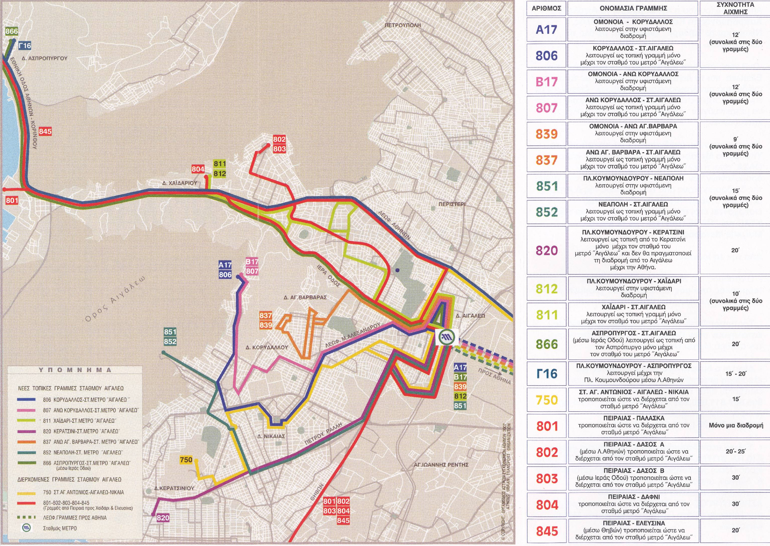

ΓΡΑΜΜΕΣ ΑΘΗΝΑΣ ΠΟΥ ΕΞΥΠΗΡΕΤΟΥΝ ΤΟ ΤΕΙ ΑΘΗΝΑΣ

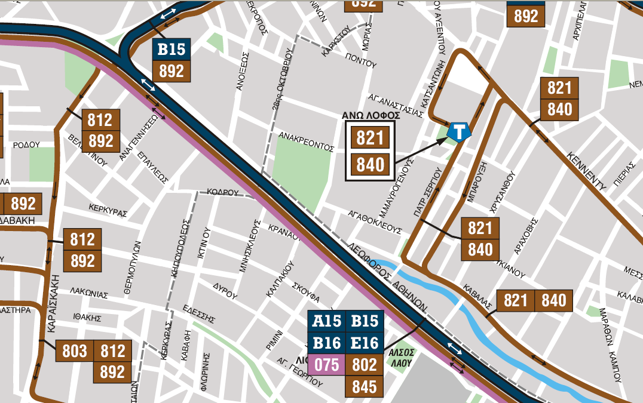

ΓΡΑΜΜΕΣ ΠΕΙΡΑΙΩΣ ΠΟΥ ΕΞΥΠΗΡΕΤΟΥΝ ΤΟ ΤΕΙ ΑΘΗΝΑΣ

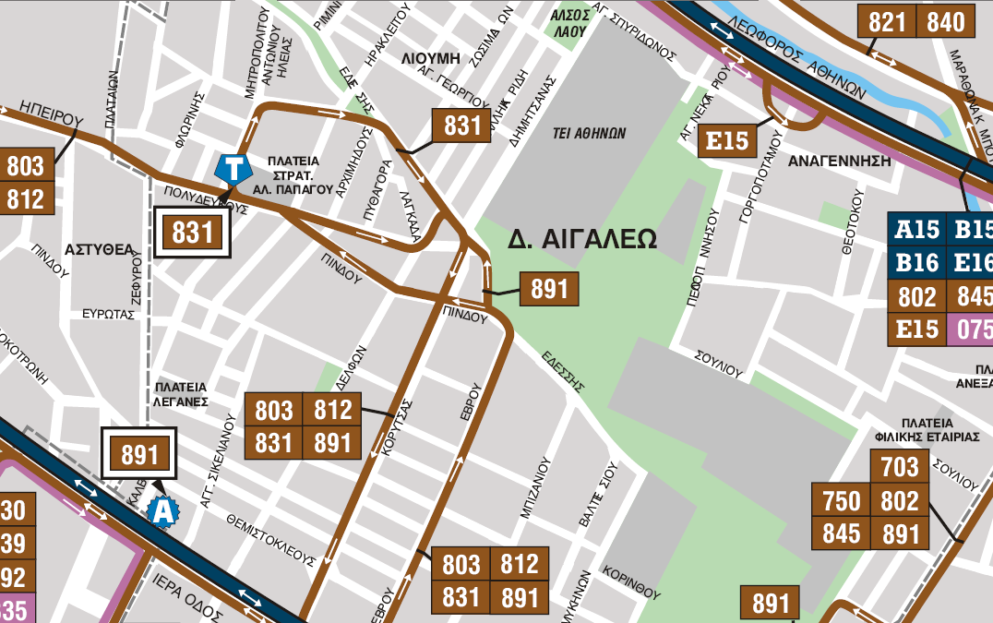

829 Τ.Ε.Ι ΑΘΗΝΑΣ- ΣΤ.ΜΕΤΡΟ ΑΙΓΑΛΕΩ- Τ.Ε.Ι.ΠΕΙΡΑΙΑ(ΚΥΚ
ΤΟΠΙΚΗ ΓΡΑΜΜΗ

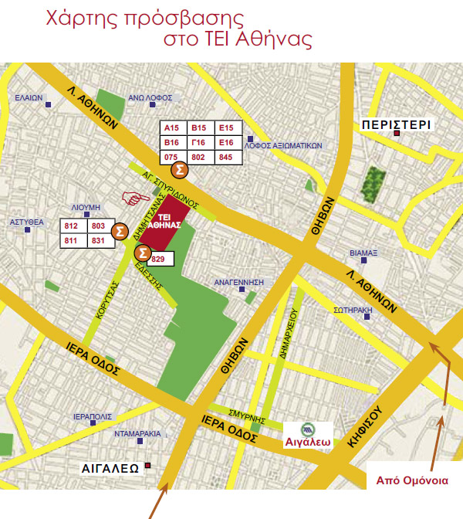
ΑΦΕΤΗΡΙΑ
ΑΓ.ΤΡΙΑΔΑ
2Η ΚΟΡΥΤΣΑΣ
1Η ΚΟΡΥΤΣΑΣ
ΠΛ. ΔΑΒΑΚΗ
ΟΤΕ
ΜΠΑΡΟΥΤΑΔΙΚΟ
ΦΑΡΜΑΚΕΙΟ
ΕΣΤΑΥΡΩΜΕΝΟΣ
ΑΓ.ΓΕΩΡΓΙΟΣ
ΑΓ.ΓΕΩΡΓΙΟΣ-ΚΗΦΙΣΟΣ
ΕΒΙΟΠ
ΓΕΦΥΡΑΚΙ
ΙΚΕΑ
ΑΜΣΤΕΛ
ΚΑΝ-ΚΑΝ
ΦΙΞ
Τ.Ε.Ι. ΠΕΙΡΑΙΑ
ΘΕΟΧΑΡΑΚΗ
ΓΕΦΥΡΑΚΙ
ΜΑΚΡΗΣ
ΑΙΓΑΛΕΩ
ΧΡ.ΣΜΥΡΝΗΣ
ΣΜΥΡΝΗΣ
ΕΣΤΑΥΡΩΜΕΝΟΣ
ΦΑΡΜΑΚΕΙΟ
ΜΠΑΡΟΥΤΑΔΙΚΟ
ΟΤΕ
ΠΛ.ΔΑΒΑΚΗ
ΑΡΙΣΤΕΙΔΟΥ
ΠΑΡΝΑΣΟΥ
ΑΦΕΤΗΡΙΑ

